ข่าวประชาสัมพันธ์

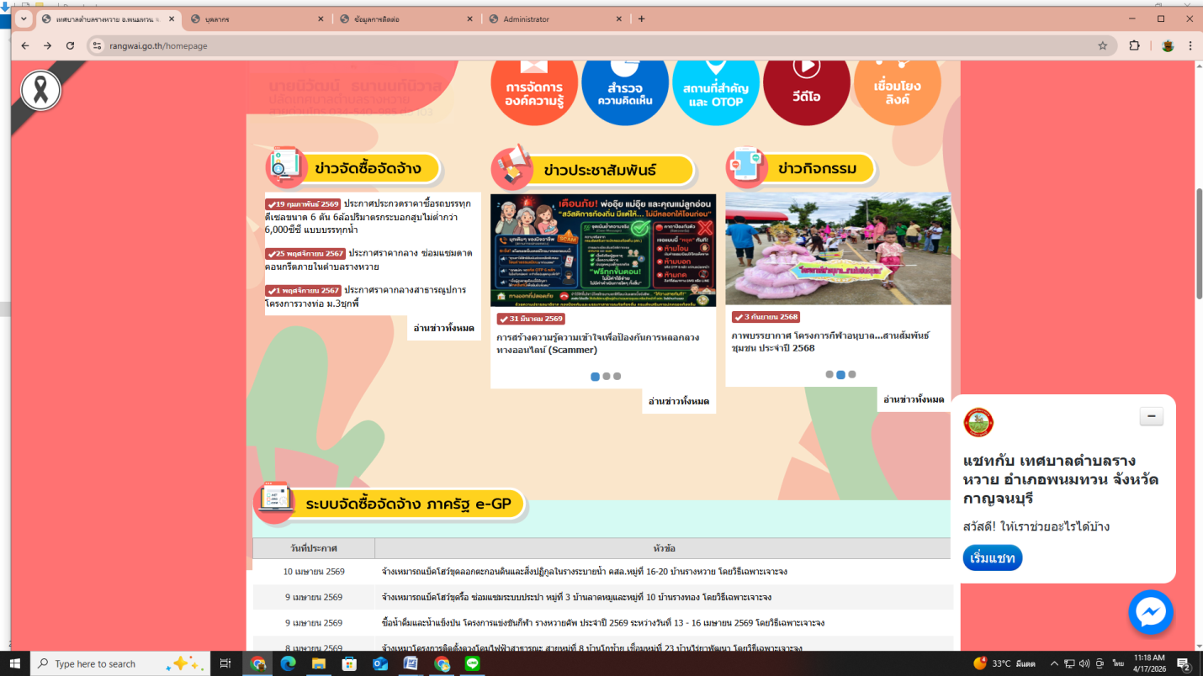
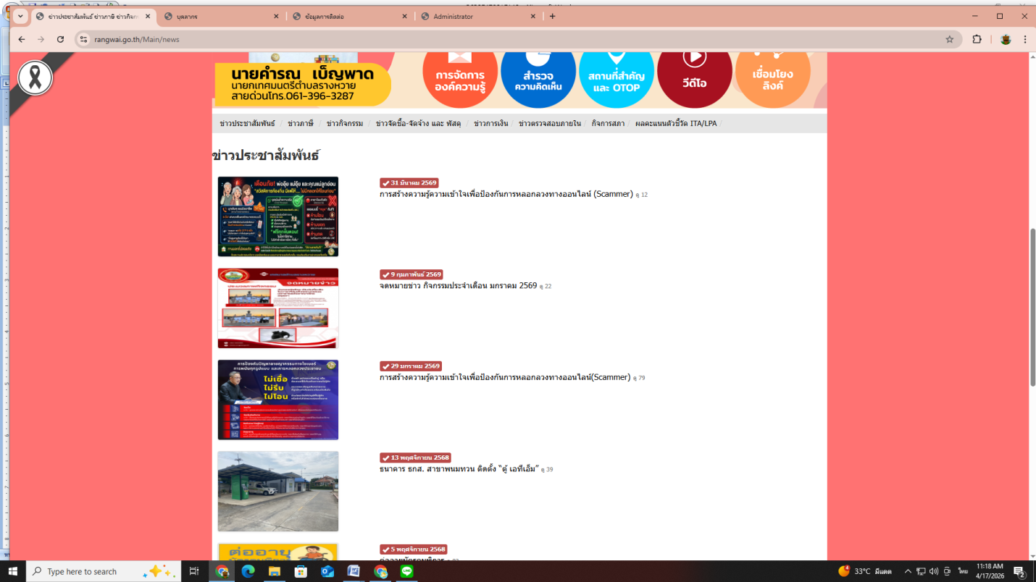

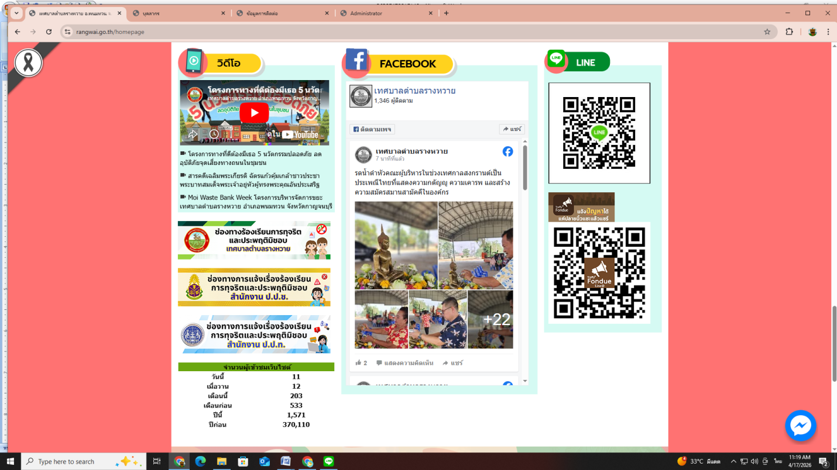

QR Code แบบวัด EIT
1. แสดง QR Code แบบวัด EIT ไว้หน้าแรกของหน้าเว็บไซต์หน่วยงาน ที่เปิดแล้วสามารถมองเห็นได้อย่าง ชัดเจน
